从全过程人民民主视角探析民生实事项目
人大代表票决制工作

将乐人大常委会信访室 孙惠真

民生实事项目人大代表票决制（以下简称票决制）源于习近平总书记在福州提出的“为民办实事”工作，经过三十几年实践探索，票决制在全国许多地区落地生根、开花结果，成为各地人大的“香饽饽”，实现了多主体参与，丰富了“双向奔赴”的全过程人民民主生动实践。
一、推行票决制工作的内涵意义
结合各地实践，笔者认为票决制是指在广泛征求人民群众意见建议的基础上，政府提出民生实事候选项目，经同级人民代表大会代表投票表决的方式产生正式项目后，交由政府组织办理实施，并接受代表和人民群众监督的制度。可见，票决制通过构建“群众提、代表决、政府办、人大督”机制，由政府定制变为群众定制，赋予人大更为丰富立体践行全过程人民民主。
（一）法治内涵更加丰富。票决制既贯彻宪法的权力属于人民、人民依法管理国家各项事务的原则，也是落实地方组织法“行使讨论、决定涉及本辖区经济社会发展的重大事项和项目职权”的要求。通过依法作出关于民生实事项目（以下简称项目）的决定决议，从事后监督拓展为全程监督，形成深化决定权、监督权的有益探索，践行全过程人民民主的创新方式。
（二）实践价值更加有效。票决制把项目的选定、监督、评估等元素融入人大制度设计，通过民意聚合（图1-1）、民意决策图1-2）和监督评估（图1-3）等机制，实现政策导向、民意导向、效果导向的有机统一，缓解与群众需求不匹配、有限资源配置较难合理、项目推进难等政府面临的问题与压力，防范和减少面子工程、半拉子工程，提升政府的公信力和行政行为效力。
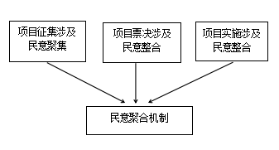

图1-1 民意聚合机制情况
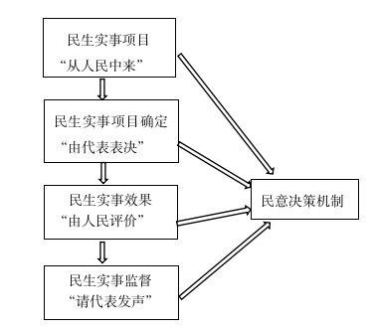
图1-2民意决策机制情况
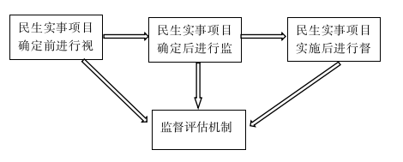

图1-3 监督评估机制情况
（三）社会效应更加凸显。票决制坚持以人民为中心，充分发挥反映民意、集中民情、服务民需的作用，折射全过程人民民主的丰富内涵和真实写照。不同于仅重视投票选举的西式民主，而更加注重群众可感知、可触摸的民主获得感和民生体验感，推进多主体参与民生问题解决，让群众成为民生实事的参与者、决策者、受益者、满意者。
二、开展票决制工作的发展现状
经过不断探索，票决制已成为党政科学管理公共事务、群众参与监督国家事务管理提供路径方法，解决一批群众关切的民生大事和关键小事，为推动本地区高质量发展作出贡献。
（一）票决制工作演进过程
作为一项地方人大制度创新，笔者认为票决制演进过程可分为三个阶段：
试行阶段。票决制可追溯至1991至1996年，时任福州市委书记、市人大常委会主任的习近平总书记把开展为民办实事工作作为群众做好事解难题的重要抓手，连续6年福州市人大检查监督为民办实事工作。在《福州晚报》报刊上，福州市委、市政府公开征集下一年度项目的意见建议，并评选当年度“市民最满意的十件实事”。2003年，上海浦东新区惠南镇在本级人民代表大会会议（简称人代会）上，全体镇代表票决项目。2004年10月，习近平同志在浙江提出了为民办实事长效机制。2005年，南京市鼓楼区人大常委会开展为民办实事重点项目票决工作。2008年浙江宁海县力洋镇和大佳何镇开展试行票决制。2009年12月，宁海县委出台《关于全面推行乡镇政府实事工程代表票决制的指导意见》，在县内各乡镇全面推行。
推进阶段。2012年10月，宁海县委印发《中共宁海县委关于推行县政府实事工程人大代表票决制的通知》，开展县级票决制工作。2013年12月，宁波市人大常委会首个制定地市级层面统一规范票决制的文件，出台《关于乡镇政府实事工程代表票决制指导意见》，在全市各乡镇推行。期间，杭州、嘉兴等县级人大常委会相继陆续开展。2014年9月，宁海县桥头胡街道人大工委探索建立实事工程代表会商制，街道层面开始延伸推行。2015年6月，在浙江省委《关于全面加强基层党组织和基层政权建设的决定》中，明确推广票决制做法。2016年7月，浙江省人大常委会审议通过《浙江省乡镇人民代表大会工作条例》。2017年7月，《浙江省委办公厅关于实施民生实事项目人大代表票决制的意见（试行）》对票决制工作进行具体规范。2018年，浙江省的市县乡票决制工作首次全覆盖。同时，在全国人大的推动下，近20个省份的市县乡层面实施票决制。
提升阶段。2019年，浙江省人大常委会办公厅出台《关于深化民生实事项目人大代表票决制工作的指导意见》。2022年9月，浙江省人大常委会作出《浙江省民生实事项目人大代表票决制规定》，以地方立法方式解决难点赌点问题。2024年1月，海南省七届人大三次会议审议通过《海南省人民代表大会关于实施民生实事项目人大代表票决制的决定》，在全省全面实施票决制（表2-1）。
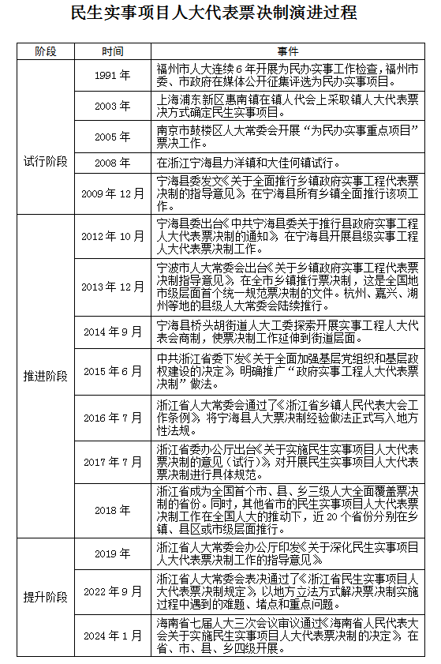
表2-1 票决制演进过程
据全国人大常委会代表工委的调查统计，到2023年底，已有94个设区的市（自治州）、1417个县（区、县级市）、14696个乡镇人大开展了票决制，分别约占全国所有市级、县级、乡级人大数的29.3%、49.8%、49.7%。可见票决制发端于习近平总书记在福州推行为民办实事工作的实践创新，演进规律由点到面，在许多地区不断迭代升级。
（二）票决制工作运行机制
从各地实践看，票决制程序和步骤大同小异。虽是票决制，但却不只是代表票决这一环节，包含征集和初定、审议和票决、实施和监督等三个阶段六个环节（图2-2）。
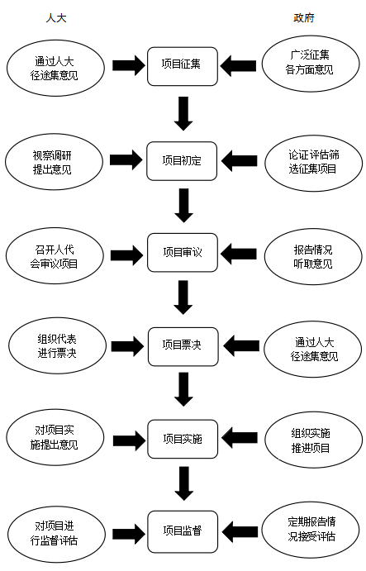
图2-2 票决制流程图
第一阶段为项目征集初定阶段，为项目征集、项目初定两个环节。项目征集环节方面，政府通过组织听证、网络征集等方式，征求社会各界对项目的意见建议，从中筛选一定数量的初步候选项目，建立候选项目储备库。人大常委会相关内设机构或乡镇人大主席团，组织代表采取专题调研、代表小组活动等形式，深入了解群众意见建议，梳理后向政府提出。项目初定环节方面，政府围绕必要性、可行性等因素，统筹考虑群众意愿、财力情况等因素论证评估，拟定候选项目，报送本级人大常委会或乡镇人大主席团审议。人大常委会或乡镇人大主席团开展会前集中视察调研后审议。该阶段中主要有政府主导、人大与政府共商、人大主导等类型。政府主导型主要是以政府为主导开展项目征集和初定，人大征集的意见汇总到政府，并经党委、政府的分析筛选，在人大常委会审议通过后产生正式候选项目，市、县层面多为采用；人大、政府共商型就是人大、政府在征集项目后共同商定初选项目，并报党委研究确定，提交人大常委会审定正式候选项目，县区层面较多采用；人大主导型是指人大主导项目的征集筛选，提请党委研究确定后，再提交人大常委会或乡镇人大主席团审定后产生正式候选项目，乡镇层面较多采用。
第二阶段为项目审议票决阶段，为项目审议和项目票决两个环节。在项目审议环节中，政府将候选项目提交本级人代会审议，在人代会全体会议上对候选项目进行说明，并报告上一年度票决项目实施情况，由各代表团或代表小组审议候选项目，政府从旁听取意见、回答询问。大会主席团根据审议意见，相应修改完善候选项目。因街道没有人代会，因此采用会商机制，街道的代表商议项目后形成意见。在项目票决环节中，经人大常委会审定票决办法草案，提交大会主席团审议后，在全体会议上进行审议表决，实行无记名差额投票，得票数应超过全体代表半数，从高到低排列后，按照应选数确定，如遇票数相等不能确定入选项目时，应由大会主席团决定。并当场公布票决结果，并在会后向社会公开。票决也不同方式，主要有三种：1.人代会差额票决方式是指代表在人代会全体会议从差额候选项目投票选出正式项目，多地采取；2.人代会代表团差额+人代会等额方式是指在大会代表团从差额候选项目中选出正式候选项目后，提交大会全体会议等额票决；3.分代表团差额票决方式主要是投票表决以代表团为单位进行，大会秘书处向大会主席团报告计票结果，从高到低选定项目，在全体会议上公布（图2-3）。
第三阶段为项目实施监督阶段，为项目实施和项目监督两个环节。在项目实施环节中，以政府主导为主，票决项目由政府负责组织实施。政府明确目标任务、资金安排、责任单位等措施，推进项目加快实施，并适时将项目进展向社会公开。期间，政府应及时掌握了解情况，听取代表提出的意见建议，积极解决项目推进中的问题和困难，督查实施进度和质量。在项目监督环节中，人大常委会或乡镇人大主席团将项目实施监督摆上重要议程，将其列入年度监督计划，通过视察调研、专题询问、代表小组活动等方式监督政府实施票决项目。就发现问题，向政府、有关部门提出意见建议。同时，还应就票决项目实施情况进行满意度测评。
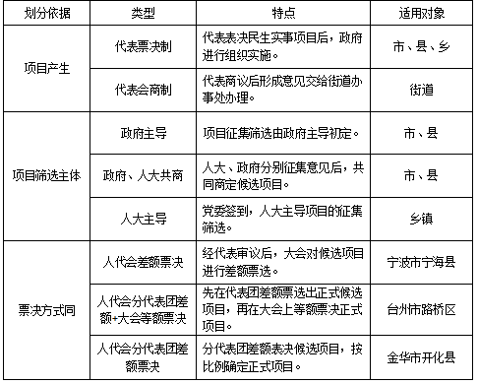
图2-3 票决制类型划分
（三）票决制工作的共性问题与瓶颈
虽然票决制在多地成效明显，但也存在一些困难和问题值得关注和研究，需要我们积极予以突破和解决。
1.项目准备不够到位，存在“民意不聚集”问题。一是征集不到位，尽管多方式征求意见，但项目征集的提前量依然不足，征求面、宣传面不够广，民众和少数代表对票决制的关注度、知晓率和参与率不高，直接影响票决制工作的深入开展和推广效果。从50份宣传报道看，存在问题81.3%（图2-4）均有群众参与度不高问题。二是筛选不到位，在实践中什么项目可作为票决项目，没有明确的标准，以至于项目的质量参差不齐。由于时间问题，有的项目未经充分论证，合理性和科学性待考证。受限财力部分征集项目搁浅，与群众期待有差距。
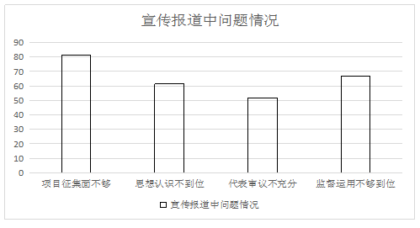
图2-4 查询宣传报道的问题情况
2.项目审议票决不够到位，存在“民智不集中”问题。一方面，审议“深度”不够。由于人代会期间时间紧、任务重，安排代表审议项目草案的时间相对较短，未留充足时间给代表表达意见，存在重投票决定、轻讨论酝酿问题。另外，候选项目的确定过程和具体情况不够清晰全面，项目内容不够量化细化，诸如项目的投资估算、实施主体等信息缺失，有存在“凑项目”的问题，审议还存在走过场”状况。另一方面，票决“准度”不够，目前各地尚无统一的制度流程规范，票决方式各不一样，等额还是差额的票决方式，多少差额比例，才起到更好效果，有待进一步探索。因代表知识结构、项目涉及的全周期知识等因素，代表更多倾向于选自己辖区、凭直觉或人云亦云的项目，未充分表达个人意愿，有一定的局限性和盲目性。
3.项目监督不够到位，存在“民忧不好解”问题。在监督内容上，更多放在项目建设进度监督上，较缺乏对项目的工程质量、资金使用绩效、验收评估等专业性监督。在监督力度上，以听汇报、看现场、测评为主，存在监督方式不多、监督刚性不足等问题，未能直面项目问题要害，项目推进效果有待加强。在监督机制上，监督制度、票决结果评价运用机制还需完善，对项目验收、项目实施主体未有约束性办法，造成项目实施的后劲不足、推进力度不够，以至有的项目在本年度无法完成或为半拉子工程。
- 做好票决制工作的对策建议
从各地实践看，票决制已成为推动高质量发展的重要抓手，更是践行全过程人民民主的重要举措。当前，如何充分发挥票决制功效，不断探索票决制优化路径，让代表、群众全景式深度参与，使全过程人民民主更真实可及，是需要不断探索的时代课题。
（一）“理顺关系+机制保障”，在民意聚合中凝聚最大公约数
当前票决制构建了“党委领导、人大监督、政府实施、代表票决、群众参与”的格局，实现决策与群众需求的合拍。期间应处理好几个关系。一是处理好党委与人大的关系。票决制不止是人大作出决定，更要积极争取党委的重视与支持，将其作为全面深化改革的一项重要内容，纳入党委重要议事日程，全面统筹、全程把关，适时听取有关单位票决制工作汇报，及时研究解决存在的重大问题，结合实际出台推进票决制的制度。党委应加大票决项目的考核力度，对项目推进有力的单位予以加分表彰，反之则扣分批评，从根本上确保票决制方向，实现“党委意图”与“群众意愿”相统一。二是处理好人大与政府的关系。票决制是实现重大事项决定权和监督权、发挥代表主体作用的实践运用。从二者的职能定位，涉及决定与执行、监督与被监督，因此要摆正人大、政府两者之间关系，坚持解难不为难、监督不对立，在党委的统一领导下，从实际出发，以服务本区域发展大局为出发点，开展票决制工作。三是处理好政府筛选与尊重民意的关系。项目虽从代表、群众中征集，但须经政府综合考虑辖区发展规划、政策导向等情况，充分论证后经法定程序才产生票决项目。在这过程中，政府主导，人大参与并依法表决的定位符合科学合理性。政府应充分吸纳民意，尽力而为、量力而行。否则，人大主导将受限于代表知识结构、行业职业等因素，选取的项目虽突出群众需求导向，但易出现局部利益、脱离实际等问题（图3-1）。
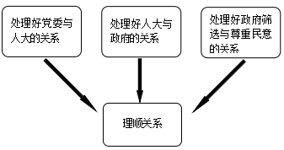
图3-1 理顺关系建议
实践中，在社会多元化和群众诉求多样的背景下，当政府财力不足以支撑所有项目需求时，票决制应运而生。笔者认为应建立相关机制来保障票决制有效推进。一是资金投入机制。从各省的2023年政府工作报告、2023年预算执行情况和2024年预算草案来看，民生支出本着只增不减原则，民生投入占一般公共预算支出的80%以上，可见各地对民生事业发展力度非常大。但当前经济下行压力严峻，各市、县、乡公共财力相对困难，因此，构建稳定的票决项目资金投入机制是非常必要，建立本级财政民生实施项目资金池，将项目资金纳入财政预算，可学习浙江温岭做法，将参与式预算引入票决制，做到项目确定、实施评估和预算工作监督同步。应多渠道筹集资金，尽量减少资金配套压力，鼓励社会资本进入民生领域，补齐项目资金不足短板。二是完善部门协同机制。要发挥政府主导作用，建立职能部门联席协调机制，建立日常储备候选项目的长效机制，完善项目一站式服务工作机制，加快推进项目建设进程；要加强宣传舆论工作，积极争取宣传部门支持，依托广、电、网、微等新媒体平台和代表活动阵地，加强票决制的宣传引导，凝聚全社会的广泛共识，营造浓厚氛围。三是完善监督保障机制。虽然 2022年修正地方组织法时，吸收了票决制做法，将地方人大及其常委会决定重大事项，修改为决定重大事项和项目，乡镇人大决定建设计划修改为建设计划和项目，为各地开展票决制提供法律依据。但在监督法中尚未体现，建议监督法吸收票决制做法，增加票决项目闭环监督和评议的内容，为票决制提供更明确的法律依据。地方人大应出台票决制工作制度规定，作出相应的决定决议，为开展票决制工作提供法理保障（图3-2）。
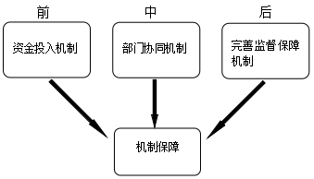
图3-2 机制来保障票决制推进建议
（二）“常态征集+重点征集”，在民意表达中凝聚最大公约数
群众意见建议征集是票决制起始环节，笔者认为人大、政府都应建立健全征集群众意见建议制度，推动群众意见建议从“被动集”向“主动征”转变。在工作中，可细分为常态征集、重点征集两类。一方面，创新常态化征集工作。实行“代表常态征集、人大和政府依托各自优势进行集中征集”模式，主要是人大在闭会期间充分利用代表联系群众“室站点”、智慧人大等人大阵地，依托人大主任接待代表日、代表接待选民日、代表进网格履职等活动载体，有条件地方可开通征集建议信息系统，线上线下征求群众意见建议。政府可网上征集、设立意见箱、居民议事会、驻村工作等方式向社会征集；也可指定相关单位向特定对象推送征集主题、召开座谈会、问卷调查、委托社会机构等定向征集（图3-3）。另一方面，做实集中征集工作。在召开人代会前1-2个月前，人大、政府应围绕教育、医疗、卫生、交通等民生实事工作，通过智慧平台、电子邮箱、发布公告、设立征集热线等集中20-30天的时间征集。应围绕项目可行性，明确征集责任、时限、范围等要求，可结合大数据进行分析，有效落实“人民群众关注度较高、与日常生活较为贴近、项目相对具体且能当年完成”要求，使项目更接地气、更贴民心。人大还应引导和组织本级代表深入现场、深入群众走访调研，为代表提出高质量建议夯实基础，推动征集工作深入基层、深入民心。
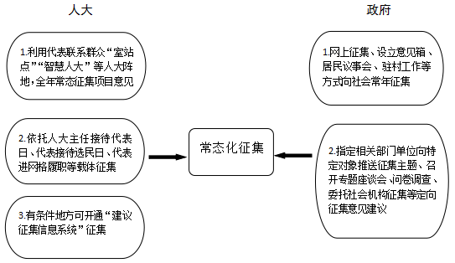
图3-3 创新常态化征集项目意见建议
（三）“会商论证+大会票决”，在民意整合中凝聚最大公约数
会商论证包含政府项目初定和人大项目审议两方面内容，努力实现“政府所能”与“群众所需”的精准对接。在项目初定上要更加周全，政府应建立健全候选项目筛选论证机制，坚持“分类筛选、合理可行、急重优先、统筹兼顾”的原则，强化征集项目的合理性甄别。特别是在筛选标准上应本着上级明确实施；涉及土地、规划等要素保障不落实；投资规模或预算资金不明确；建设周期跨年度等的项目原则不纳入候选项目内，切实准确把握“民意呼声”与“民生项目”的逻辑关系。由政府汇总经论证可行的项目建议，与人大组织相关部门调研论证，形成初步候选项目后交由党委来审定，再召开人大常委会会议审议提出候选项目，按程序提交人代会审议票决（图3-4）。在项目审议上要更加充分。应在票决前两周，将候选项目的总体概况及具体情况提前发放给代表，便于代表走访调研、实地考察评估，为审议工作做好准备。会议期间，应安排充足时间，引入询问、质询等程序，组织代表充分审议候选项目，可邀请专家、学者等参与审议。政府应成立咨询团队，在分代表团审议中，对项目进行具体说明、及时答疑解惑、记录反馈建议，有效提高审议质量（图3-5）。
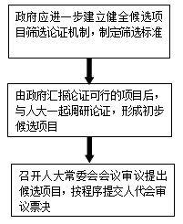
图3-4 项目初定环节建议
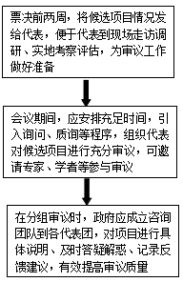
图3-5 项目审议环节建议
在项目票决环节中，应首先在大会上表决票决办法。代表要坚持为群众利益发声，统筹考虑项目的科学性、整体可行性方案、整体规划等情况，根据票决办法票决出正式项目。在实践中，票决有等额、差额等方式，可采取分阶段、分类差额票决方式。分阶段票决是先在代表团会议进行评估票选候选项目，大会上再进行差额或等额票决。分类差额票决是指按照不同类型差额票决，差额比例应把握，实践中更多差额10%-30%，个别地方差额比例为50%。笔者认为应按照要素保障情况和公益性、普惠性要求，差额比例为20%-30%较为合理，确保项目地域和分布的均衡性和权重对等性，确保“群众想什么”与“政府干什么”高度融合。
（四）“有效监督+评价机制”，在民意实现中凝聚最大公约数
在项目实施监督环节中，要采取多种方式推动项目顺利实施。一是强化实施。项目票决后，政府应在一个月内制定项目实施方案，明确完成时限、进度安排、责任人员，做到有步骤、有保障、有成果，并向社会公布。在项目实施过程中，政府要定期召集有关部门召开专题会议，支持财政、金融、自然资源等部门发挥职能，加强要素统筹，全力保障民生项目的实施。对人大和代表提出的意见建议要认真研究处理，积极解决项目推进中的梗点、阻点。因不可抗力、政策调整等原因，需对有关项目作调整、暂缓或终止实施的，政府应及时提出调整方案，报人大决定。同时，政府还应在人代会上就上年度票决项目实施情况进行报告，以适当形式向社会公开。二是强化监督。人大作为监督主体，一方面，要完善线下监督方式，将项目监督摆上工作重要日程，出台项目实施监督工作意见，可实行“一项目一小组”“一月一通报”“一季一督查”“半年一报告”“全年一评议”机制，综合运用法定监督方式，完善承办部门定期通报、动态联络制度，科学选取监督的时间、对象和方式进行全过程监督，形成“年初定选题、年中督进度、年终问效果”的闭环监督链。根据实际，抽调精通住建、财政、审计等业务知识精干成立若干专项督查组，各督查组按照职责分工，分别采取实地调研、预算审查等方式，加强对项目程序合规、时序进度、质量水平和财政资金使用绩效等监督。另一方面，打造线上工作平台，依托“智慧人大”等平台，开发项目监督服务系统，提供信息查询、情况通报、全程监督、意见反馈等功能，实现项目过程可查、结果可评、成效可检。三是强化评估。可建立第三方参与机制，邀请群众代表、专家学者、专业机构等第三方共同参与项目各个阶段环节，充分吸纳社会各界意见建议；探索建立量化指标体系，在人代会上向代表公布项目完成情况并评议，将票决环节分解成若干具体指标进行综合评价打分，可将项目质量、进度、群众认可度等纳入测评体系，并将评价结果运用到项目验收、干部任免、部门考核等考核中，增强票决与评价的科学性、约束性；探索建立“回头看”制度、问责机制，对推进困难、执行不力的责任单位要求限时整改，若未达到要求的，可视情况通过询问质询、特定问题调查、委托审计、移送有关单位问责等方式监督问责，以维护票决制有效性、严肃性和权威性。

《中华人民共和国宪法》第二条规定
《中华人民共和国地方各级人民代表大会和地方各级人民政府组织法》第一章第四条规定
习近平在福州（九）|“在习书记支持下，福州的科技事业起飞了”
《中华人民共和国各级人民代表大会常务委员会监督法》

